无人机比赛仿真平台使用说明书

一、简介
本次比赛基于RflySim工具链开发，可使用RGB相机，深度相机，以及激光雷达（包括传统机械式扫描雷达，以及固态雷达）等，来实现拒止情况下的视觉任务。
仿真可以使用视觉定位方案，也可以使用激光雷达定位方案。避障可以用激光雷达，也可以用深度相机等。
Demo 程序分为两部分，一部分在windows上运行，另一部在WinWSL（或Ubuntu虚拟机，或机载板卡）上运行（使用ROS环境）。

二、软/硬件清单
1.硬件清单
操作系统：Windows 10（1903 或更高版本） / Windows 11
处理器（CPU）：Intel Core i7（13代或更新）
显卡（GPU）：NVIDIA GeForce RTX 3070 及以上
内存（RAM）：16GB 及以上

推荐以上配置，保证程序稳定运行。
2.软件清单
RflysimToolchain v3.07（CopterSim，QGroundControl，RflySim3D等）

三、环境配置

1.Rflysim平台配置
注：请及时更新到最新版RflySimToolchain工具链。如果已安装过3.07版平台，请直接下载最新版的安装包，运行一键脚本来自动更新。
（1）下载RflySimToolchain-v3.07-20250402.iso。下载地址如下，请定期检查，如下链接，如果有版本更新，请及时下载新的安装包，进行更新。
https://rfly.cowtransfer.com/s/04548096940f48 ， 或百度云盘（带历史版本）：https://pan.baidu.com/s/1sLqFWw1L4GFJH7daGAtN5w?pwd=b122
注意：百度网盘需要会员和客户端才能高速下载，cowtransfer盘链接无需客户端，网页即可高速下载。不过首次下载可能需要付少量流量费，绑定账号后续更新则免费。对于之前使用完整版的客户，可以从原有百度云盘链接中，下载RflySimAdv3Full-v3.07-20250402.iso的安装包，进行更新。

（2）阅读安装包里面的HowToInstall.pdf，正确安装工具链。
（3）阅读PX4PSP\HowToUse.pdf，了解各工具的使用方法。
（4）比赛用户重点熟悉第1讲和第8讲“8.RflySimVision”内容。

比赛场景说明
  - 激光定位代码编译
- 为了能够使用激光雷达进行定位，我们需要先进行激光雷达相关模块的编译。将给出的demo.zip进行解压，接着进入解压好的文件目录下（默认为demo），在该目录下双击WinWSL.bat文件会打开一个终端，接着在终端中输入“./Build_src.sh”会开始进行激光定位程序的编译。编译完成后可以进行起飞测试。

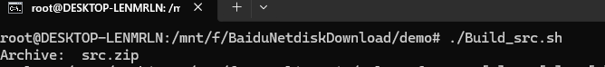

2.1比赛场景起飞测试
- 安装最新版工具链之后，我们只需要双击DroneSITL.bat脚本文件，即可打开仿真场景，等待Coptersim下方显示Enter Altitude Mode表示场景加载完成，可以看到有一架无人机，此时按下B键，可以切换视角到无人车。
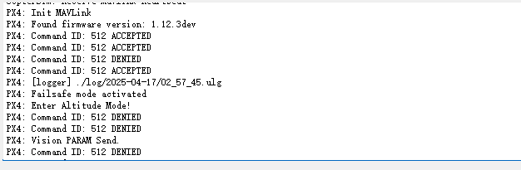
图 1 场景加载完成

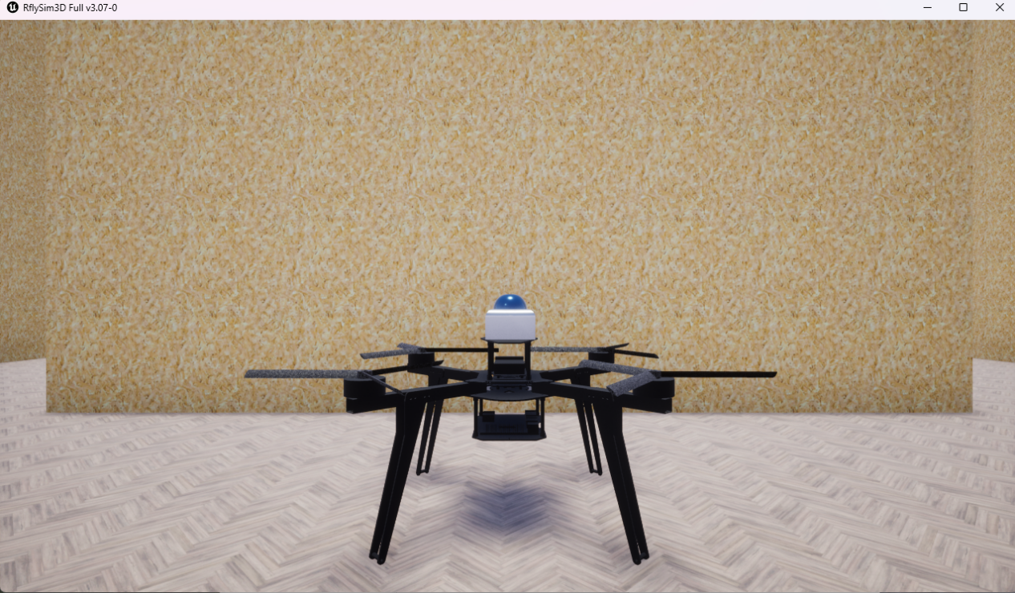
图 2 加载无人机
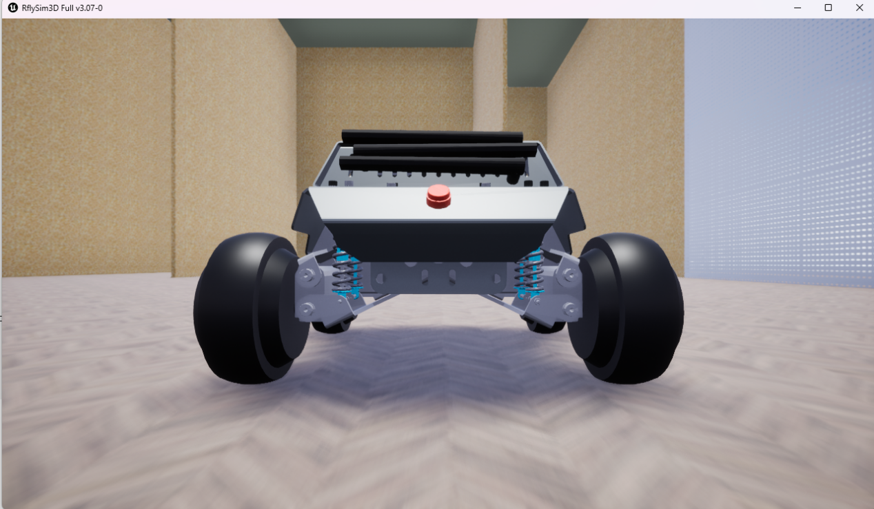
图 3 无人车视角
- 接着双击offboard.bat脚本文件，在脚本中输入可以飞机原地解锁并进入offboard模式，接着无人机会起飞，起飞到一米位置后飞机会悬停切回定点（position）模式。
注：如果想手动控制飞机进行场景的查看，可以在QGC中使用模拟的遥控器摇杆进行无人机的控制。
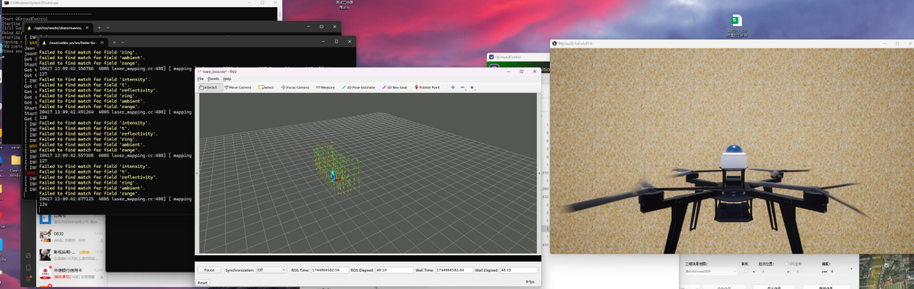

- 通过手动调整rflysim3D的视角可以看到，小车上加载了一个气球，场景里面加载了障碍物和墙，以及飞思方框。
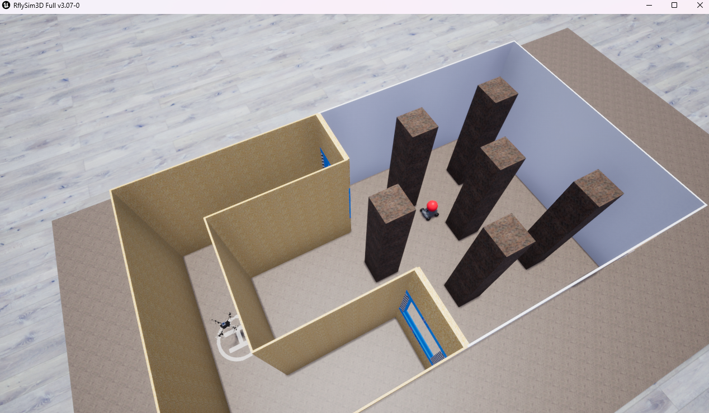
图 4 比赛场景图
- 如果想要退出程序，可以点击目录下的shutdown.bat可以一键退出平台和打开的wsl终端。
2.3 平台提供控制接口
平台提供一个控制例程，均能实现飞机起飞，无人机起飞使用的是位置控制，如果想要进行多个位置控制开发，可以自行修改offboard.py文件。
offboard.py：使用位置控制接口，控制飞机起飞。

2.4 平台提供的视觉数据
飞机起飞后，双击WinWSL.bat脚本会打开一个终端，在终端中输入“rostopic list”，得到如下消息列表
/rflysim/imu | IMU数据，来自CopterSim
/rflysim/sensor0/mid360_lidar | 360激光点云数据，参数见Config.json
/rflysim/sensor1/img_rgb | 前视RGB摄像头，参数见Config.json
/rflysim/sensor2/img_rgb | 下视RGB摄像头，参数见Config.json
/mavros/odometry/out | 激光SLAM发给PX4的里程计数据

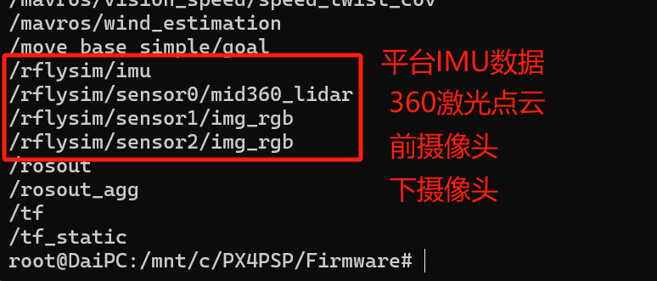
利用视觉数据可以进行一系列的开发工作。更多传感器可以查看RflysimSDK
https://rflysim.com/doc/zh/RflySimAPIs/RflySimSDK/html/md_vision_2md_2VisionConfig.html 。

2.5 补充说明
2 ) 小车、墙、障碍物的位置不是固定的，具备一定随机性，需要智能识别并规划轨迹。需要注意的是双击DroneSITL.bat脚本文件不会加载其它的障碍物和墙，需要运行EnvSet.py才能够在仿真场景中加载出来。
- 如果飞机起飞后发生严重晃动，可能是电脑性能不足，建议更新电脑配置，或者优化控制算法频率。

2.6 二次开发
如果想要对程序进行二次开发，需要了解每个文件的作用。这里对文件进行简要说明。我们主要关注config.json，EnvSet.py，offboard.py。
DroneSITL.bat：比赛场景加载脚本
EnvSet.py：障碍物加载脚本，用于设置障碍物，墙，飞思方框的位置。
main.py：用于传感器数据的加载发送，mavros的开启
offboard.py：无人机进入自动解锁并进入offboard模式
Config.json：传感器的数量，安装位置配置
tf_cfg.yaml：传感器的坐标系名配置，需要与config.json对应
src.zip：激光定位faster-lio源码
Build_src.sh：源码编译脚本

通过config.json可以配置我想要的传感器。以下是传感器的配置介绍。
"VisionSensors":[
{
"SeqID":0, //视觉传感器序号0 1 2 3 ...排序。如果填0，则自动递增排序。
"TypeID":1, //视觉传感器类型，1:RGB，2:深度，3:灰度，4:分割，5:测距，7:深度转点云，20-23:激光雷达，40-41:热力红外（收费版）
"TargetCopter":1, //传感器绑定的CopterID号，注:免费版只支持绑定1号飞机
"TargetMountType":1, //绑定方式，0:固定飞机几何中心， 1:固定飞机底部中心，2:固定地面上，3:弱固定飞机上姿态不随动，4:绑定其他视觉传感器上
"DataWidth":640, //图像像素长度
"DataHeight":480,//图像像素宽度
"DataCheckFreq":30,//图像检查更新频率，如果发现UE渲染更新了（取决于UE刷新帧率），会立刻发出数据。UE刷新率+DataCheckFreq检查频率，共同决定图像延迟。
"SendProtocol":[1,0,0,0,0,0,0,0],// SendProtocol[0]，表示传输协议，0：共享内存（仅限Windows下获取图像），1：UDP网络传输模式（图片使用jpeg压缩，点云直传），2：UDP直传图片不压缩，3：UDP直传图片png压缩。注：0-1适用所有传感器，2-3选项仅限图像类传感器。
//SendProtocol[1-4]位对应，IP地址位，表示请求返回的IP地址。默认都填0（或127.0.0.1），会自动请求UE返回图像到本电脑；SendProtocol[5]端口位，指定传感器图像回传端口，需要为每个传感器设置不同端口。默认填0，会自动使用9999+SeqID的递增端口号。
"CameraFOV":90, //视觉传感器的FOV视场角，和焦距呈现一定数值关系，能间接修改焦距。
"EularOrQuat":0, //使用欧拉角SensorAngEular还是四元数SensorAngQuat来设置视觉传感器姿态，默认使用0欧拉角。
"SensorPosXYZ":[0.3,-0.03,0], //视觉传感器的安装位置，和TargetMountType对应偏移中心，单位米
"SensorAngQuat":[0,0,0,0], // 视觉传感器的安装姿态，用四元数方式表示
"SensorAngEular":[0,0,0],// 视觉传感器的安装姿态，用欧拉角方式表示，单位弧度
"otherParams":[0,0,0,0,0,0,0,0,0,0,0,0,0,0,0,0] //其他参数
},

EnvSet.py设置了静态柱子在ue的位置，这个可以根据自己的开发需求进行调整。另外还设置了无人车在运动轨迹，这个也可以根据自己的需求进行调整。
#设置静态柱子
ue.sendUE4PosScale(copterID=100002,vehicleType=824,PosE=[3.6,0,0])
ue.sendUE4PosScale(copterID=100003,vehicleType=824,PosE=[6,0,0])

ue.sendUE4PosScale(copterID=100004,vehicleType=824,PosE=[5,1.4,0])
ue.sendUE4PosScale(copterID=100005,vehicleType=824,PosE=[5,1.4,0])
ue.sendUE4PosScale(copterID=100006,vehicleType=824,PosE=[5,-1.4,0])
ue.sendUE4PosScale(copterID=100007,vehicleType=824,PosE=[7,-1.4,0])
ue.sendUE4PosScale(copterID=100008,vehicleType=824,PosE=[7,1.4,0])
ue.sendUE4PosScale(copterID=100009,vehicleType=820,PosE=[3.34,1.85,0])
ue.sendUE4PosScale(copterID=100010,vehicleType=820,PosE=[3.34,-1.85,0])
# ue.sendUE4ExtAct
# ue.sendUE4Pos(copterID=1000009,vehicleType=820,PosE=[7.5,0,0])
#以下代码调试使用Python 控小车
# ue.sendUE4PosScale(copterID=2,vehicleType=825,PosE=[7.17,0,0])
ue.sendUE4PosScale(copterID=2,vehicleType=825,PosE=[5,-1,0])
time.sleep(5)
ue.sendUE4ExtAct(2,[1, 1, 0, 0, 0, 0, 0, 0, 0, 0, 0, 0, 0, 0, 0, 0])
path1 = [[7.17,0],[6.31,-0.72],[3.24,-0.72],[2.15,0],[3.24,-0.72],[6.31,-0.72],[7.17,0]]
path2 = [[7.17,0],[6.31,0.75],[3.24,0.85],[2.15,0],[3.24,0.85],[6.31,0.75],[7.17,0]]
path3 = [[7.17,0],[6.31,-0.72],[3.24,-0.72],[2.15,0],[3.24,0.72],[6.31,0.86],[7.17,0]]
path4 = [[7.17,0],[6.31,-0.72],[5.52,-0.72],[4.57,0.49],[3.24,0.72],[2.15,0],[3.24,0.72],[4.57,0.72],[5.58,-0.72],[6.31,-0.72],[7.17,0]]
path5 = [[7.17,0],[6.31,0.72],[5.52,0.72],[4.57,-0.49],[3.24,-0.72],[2.15,0],[3.24,-0.72],[4.57,-0.72],[5.58,0.72],[6.31,0.72],[7.17,0]]
path6 =[[7.17,0],[6.31,-0.72],[5.52,-0.72],[4.57,0.49],[3.24,0.72],[2.15,0],[3.24,-0.72],[4.57,-0.72],[5.58,0.72],[6.31,0.72],[7.17,0]]

offboard.py通过位置控制进行小车的控制。当然也可以使用速度控制，控制方式和例程可以查看下方步骤 四、注意事项
# 订阅 MAVROS 状态和本地位置话题
state_sub = rospy.Subscriber("mavros/state", State, callback=state_cb)
local_pos_sub = rospy.Subscriber("mavros/local_position/pose", PoseStamped, callback=local_position_cb)

local_pos_pub = rospy.Publisher("mavros/setpoint_position/local", PoseStamped, queue_size=10)
rospy.wait_for_service("/mavros/cmd/arming")
arming_client = rospy.ServiceProxy("mavros/cmd/arming", CommandBool)
rospy.wait_for_service("/mavros/set_mode")
set_mode_client = rospy.ServiceProxy("mavros/set_mode", SetMode)

通过订阅相关的ros话题，然后发布位置（速度）到对应的话题既可控制无人机飞行
local_pos_pub.publish(pose)

四、注意事项
1. 虚拟机可以用另一台Ubuntu的电脑（或NX板卡，需要安装需要ROS/mavros/python-opencv环境，以及导入RflySimSDK库）代替，需要将两台电脑连接到同一个路由器（务必使用网线方式，不然无法流畅运行）下，组建局域网。注意：不能使用校园网提供的路由器网口，而是需要自购路由器。
2. 虚拟机和WSL方式不能使用GPU加速，因此效率不如两台电脑（或电脑+NX板卡）联机仿真的方式。比如在进行Yolo等目标识别算法时，需要限制检测频率（推荐10Hz）
3. offboard.bat主要展示了进入Offboard的流程，并解锁，以及使用位置控制的接口。如果需要使用速度控制之类接口，可以参考平台例程：“PX4PSP\RflySimAPIs\6.RflySimExtCtrl\0.ApiExps\e18_MavrosExps\Readme.pdf”，其中“mavros_offboard_attctl_test.py”是姿态控制的接口例程，能够达到最高机动速度。或者参考“PX4PSP\RflySimAPIs\8.RflySimVision\0.ApiExps\2-DistributedSimAPI\2.UavDistCtrl\3.MavRosPyApiTest”。
4.除了Python的接口，还可以使用C++的接口来开发图像处理与飞机控制的ROS节点，比Python能够提供更高的性能，具体开发方法可参考 “RflySimAPIs\8.RflySimVision\0.ApiExps\2-DistributedSimAPI\3.RosDistCtrl”

